Федеральное агентство железнодорожного транспорта

федеральное государственное бюджетное образовательное
учреждение высшего образования

«Омский государственный университет
путей сообщения»
(ОмГУПС (ОмИИТ))

Кафедра «Автоматика и системы управления»

ПРОГРАММИРОВАНИЕ ИГРЫ НА ЯЗЫКЕ С

Пояснительная записка к курсовой работе
по дисциплине «Программирование»

ИНМВ.400004.000 ПЗ

Студент гр. 21з
_________ Хусаинов К. А.
16.05.2022

Руководитель –
доцент кафедры АиСУ
_________ Пономарев А. В.
«__»________2022 г.

Омск 2022
Реферат

УДК 004.42

Пояснительная записка к курсовой работе содержит 27 страниц, 16 рисунков, 3 использованных источника, 2 приложения.
Объектом курсовой работы является консольная игра «Норткотта».
Цель курсовой работы – получение основных навыков использования языка Си, создание игры с искусственным интеллектом.
Результатом курсовой работы является игра «Норткотта», написанная на языке Си в программе Visual Studio Code.
В процессе создания игры была изучена лексика, синтаксис и семантика языка Си.
Пояснительная записка выполнена в текстовом редакторе Microsoft Word 2016.
Содержание
Введение 4
1 Правила игры 5
2 Реализация игры 6
3 Инструкция пользователя 9
Заключение 12
Библиографический список 13
Приложение А 14
Приложение Б 26

Введение
Язык программирования Си – компилируемый статически типизированный язык программирования общего назначения, разработанный в 1969 – 1973 годах сотрудником Bell Labs Деннисом Ритчи как развитие языка Би. Согласно дизайну языка, его конструкции близко сопоставляются типичным машинным инструкциям, благодаря чему он нашел применение в проектах, для которых был свойственен язык ассемблера, в том числе как в операционных системах, так и в различном прикладном программном обеспечении для множества устройств – от суперкомпьютеров до встраиваемых систем. Язык программирования Си оказал существенное влияние на развитие индустрии программного обеспечения, а его синтаксис стал основой для таких языков программирования, как C++, C#, Java и Objective-C.
Язык программирования Си отличается минимализмом. Си создавался с одной важной целью: сделать более простым написание больших программ с минимумом ошибок по правилам процедурного программирования, не добавляя на итоговый код программ лишних накладных расходов для компилятора.
Си предлагает следующие важные особенности: простую языковую базу, из которой вынесены в библиотеки многие существенные возможности; ориентацию на процедурное программирование, обеспечивающую удобство применения структурного стиля программирования; систему типов; использование препроцессора; непосредственный доступ к памяти компьютера через использование указателей; минимальное число ключевых слов; передачу параметров в функцию по значению, а не по ссылке; указатели на функции и статические переменные, структуры и объединения; средства объектно-ориентированного программирования.
Часть отсутствующих возможностей относительно легко имитируется встроенными средствами, часть добавляется с помощью сторонних библиотек, часть реализуется в некоторых компиляторах в виде расширений языка.
Язык Си остается языком, реализованным на максимальном количестве аппаратных платформ, и одним из самых популярных языков программирования, особенно в мире свободного программного обеспечения.
Курсовая работа является примером использования языка Си.

1 Правила игры
Норткотта – это логическая игра между двумя игроками, целью каждого из игроков является «закрыть» шашки соперника за неограниченное количество ходов.
В начале игры на поле, произвольного размера, в левом и правом столбце во всех строках располагаются черные и белые шашки. Во время каждого хода, игрок может перемещать одну свою шашку вдоль своего ряда на любое количество клеток. При этом шашка игрока не может «перепрыгивать» через шашку другого, а также, ставить свою шашку на шашку противника – нельзя.
Игроки совершают ходы по очереди. Победу одерживает тот игрок, который своими шашками «закрыл» шашки противника.
При игре против компьютера действуют все те же правила. Игрок произвольно перемещает свою шашку, а компьютер переставляет свою, в зависимости от хода игрока.
Стратегия, как и в любой другой игре тут, конечно же, присутствует. Исходя из моих наблюдений, размышлений и многократных сеансов в этой игре, могу дать определенные советы, позволяющие получить некоторое преимущество над своим соперником:
Если вы ходите первым, то следует «закрывать» шашки соперника до тех пор, пока незакрытых шашек останется 4 штуки. И дальше, перед тем как совершить ход, необходимо тщательно продумать все варианты, для того чтобы не проиграть, то есть не дать сопернику закрыть вашу последнюю незакрытую шашку. Иначе, вы в большинстве случаев потерпите поражение.
Если же вы ходите вторым, то в этом случае следует «закрывать» шашки соперника до тех пор, пока незакрытых шашек останется 6 штук. И дальше, также необходимо просчитывать все варианты событий, чтобы не дать сопернику закрыть вашу последнюю незакрытую шашку.
Если же ваш соперник, как и вы, хорошо осведомлен о выигрышных стратегиях и знает то, как правильно передвигать свои шашки, то игра может затянуться на продолжительное время, а то и вовсе длиться бесконечно. В этой игре не предусмотрен ничейный результат, обязательно должен быть победитель.
И повторюсь, если же кому-то удалось «закрыть шашки» соперника, то этот игрок побеждает. В этом и заключается смысл игры «Норткотта».

2 Реализация игры
В программе используются библиотеки:
– #include <stdio.h> // библиотека ввода–вывода;
– #include <string.h> // библиотека для работы со строками и памятью;
– #include <stdlib.h> // библиотека общего назначения;
– #include <time.h> // библиотека для работы с датой и временем;
– #include <unistd.h> // библиотека для работы с различными процессами.
Программа разработана с использованием структурного подхода к программированию. Для решения поставленной задачи были реализованы несколько функций.
Функции данной игры:
– hello () – функция приветствия;
– rules_of_the_game () – функция для вывода основных правил игры;
– field_size – функция для выбора размера поля;
– init_game – функция для заполнения первоначальных данных;
– game_mode – функция для выбора режима игры и запись имен игроков;
– print_state – функция печати игрового поля;
– print_path – функция печати информации предыдущего хода;
– change_pos – функция сдвига шашек;
– change_pos_PC – функция сдвига шашек для компьютера;
– check_game_over – функция проверки завершения игры;
– open_save_file – функция для открытия файла сохранения;
– show_saves – функция печати слотов для сохранения;
– check_have_save – функция проверки наличия сохранения;
– check_save_file – функция проверки файла сохранения на целостность;
– save_game – функция сохранения текущей игры;
– loading_save_game – функция загрузки сохраненной игры.
Функция hello () ничего не принимает и ничего не возвращает. Выводит на экран фразу «Добро пожаловать в игру «Норткотта»».
Функция rules_of_the_game () ничего не принимает и ничего не возвращает. Выводит на экран правила игры, если того пожелает пользователь.
Функция field_size () ничего не принимает и ничего не возвращает. Дает возможность пользователю выбрать произвольный размер игрового поля. При этом, максимальный размер игрового поля 15 на 15.
Функция init_game () ничего не принимает и ничего не возвращает. Заполняет глобальные переменные первоначальными данными.
Функция game_mode () ничего не принимает и ничего не возвращает. Спрашивает у пользователя количество игроков, которые будут играть, и записывает их имена.
Функция print_state () ничего не принимает и ничего не возвращает. Выводит на экран игровое поле, с учетом изменений, происходящих в игре.
Функция print_path () принимает в качестве аргументов текущего игрока и строку, но ничего не возвращает. Выводит на экран информацию о предыдущем ходе соперника.
Функция change_pos () принимает в качестве аргумента текущего игрока и возвращает текущую строку. Спрашивает у пользователя позицию, в которую он хочет поставить свою шашку, проверяет ее и записывает информацию в переменные.
Функция change_pos_PC () принимает в качестве аргумента сложность игры и возвращает текущую строку. Сдвигает шашку компьютера в зависимости от сложности и ситуации на игровом поле.
Функция check_game_over () ничего не принимает, но возвращает 0 – никто не одержал победу, 1 – кто-то выиграл. Проверяет положение шашек игроков.
Функция open_save_file () принимает в качестве аргументов номер сохранения и номер режима, возвращает 0 – файл не открылся,
указатель файла – файл открылся c нужным режимом.
Функция show_saves () принимает в качестве аргумента номер сохранения, но ничего не возвращает. Выводит на экран информацию о слотах сохранений.
Функция check_have_file () принимает в качестве аргументов номер сохранения и номер выполняемой функции, возвращает 0 – слот имеет сохранение и его не стали перезаписывать, 1 – слот имеет сохранение и его перезаписывают, 2 – сохранения не существует, 3 – слот для сохранения свободен. Проверяет наличие сохранения.
Функция check_save_file () принимает в качестве аргумента номер сохранения, возвращает 0 – файл поврежден, 1 – файл в порядке. Проверяет файл сохранения на целостность.
Функция save_game () ничего не принимает, но возвращает 0 – выход без сохранения, 1 – выход с сохранением. Дает возможность сохранить игру в текстовый файл «save1.txt», «save2.txt», «save3.txt», в зависимости от слота сохранения. В один из этих файлов сначала сохраняется длина и ширина поля, количество игроков, текущий игрок, уровень и количество ходов первого и второго игрока. Далее сохраняется положение шашек на игровом поле. И в конце сохраняются имена игроков.
Функция loading_save_game () ничего не принимает, но возвращает 0 – начало новой игры, 1 – загрузка сохраненной игры. Дает возможность загрузить сохраненную игру.
Глобальные переменные данной игры:
– field_row – длина поля;
– field_col – ширина поля;
– players_count – количество игроков;
– level – сложность;
– gamer – текущий игрок;
– field[15][15] – игровое поле;
– name1, name2 – имена игроков;
– pos1[15], pos2[15] – положение шашек по горизонтали;
– pos1_old[15], pos2_old[15] – старое положение шашек по горизонтали;
– moves_1, moves_2 – количество ходов первого и второго игрока.

3 Инструкция пользователя
При запуске игры, после приветствия нам предлагают ознакомиться с правилами игры, мы можем согласиться, нажав «Y» или «y» (рисунок 1).
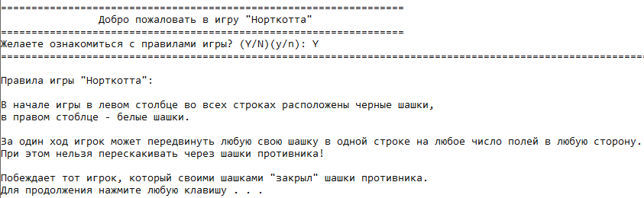
Рисунок 1 – Согласие на ознакомление с правилами игры
А также можем не ознакомляться с правилами (рисунок 2).
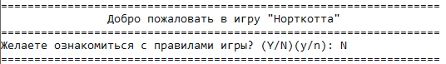
Рисунок 2 – Отказ от ознакомлений с правилами
После правил игры, нам предлагают загрузить сохраненную игру, мы может согласиться, нажав «Y» или «y», а после посмотреть имеющиеся сохранения, нажав «0» (рисунок 3).
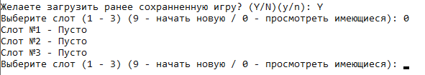
Рисунок 3 – Меню загрузки сохраненной игры
Нажмем «9», то есть начнем новую игру, и мы увидим, как нам предлагают выбрать размер поля, введем «5*8» (рисунок 4).
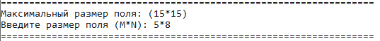
Рисунок 4 – Выбор размера поля
Попробуем ввести недопустимые размеры поля (рисунок 5).
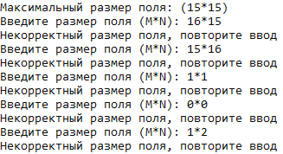
Рисунок 5 – Ввод недопустимых размеров поля
После выбора размера поля, нам предлагается выбрать режим игры, то есть игра с компьютером (1) или с пользователем (2), выберем 2 (рисунок 6).
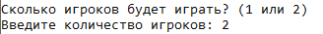
Рисунок 6 – Выбор режима игры
После выбора режима, нам предлагается записать имена игроков, запишем произвольные имена без пробелов, иначе запишется только первая часть имени (рисунок 7).
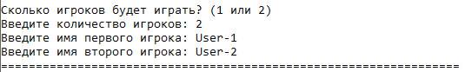
Рисунок 7 – Запись имен пользователей
После записи имен, появляется поле и для того чтобы переставить шашку на выбранную ячейку, необходимо ввести координаты через пробел, например, введем «1 6» (рисунок 8).
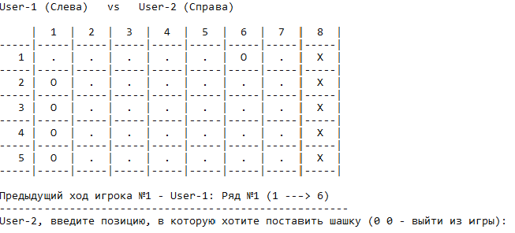
Рисунок 8 – Сдвиг шашки
Попробуем поставить шашку второго игрока против правил игры (рисунок 9).
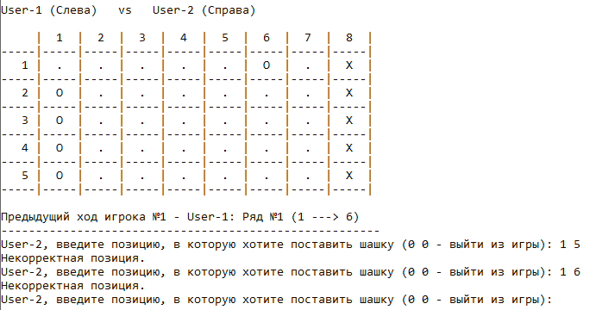
Рисунок 9 – Ввод некорректных ячеек
После того, как один из игроков выиграл, то можно увидеть результат (рисунок 10).
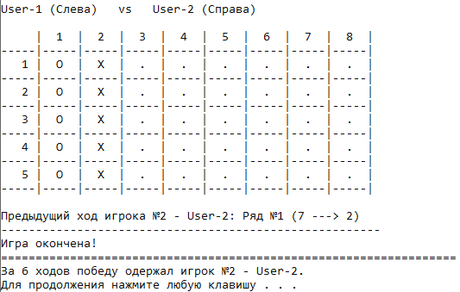
Рисунок 10 – Итог

Заключение
Во время выполнения курсовой работы были изучены и разобраны такие элементы языка программирования Си как, библиотеки, способные добавить разрабатываемому приложению функциональности, переменные, типы данных, циклы, операторы и функции.
На каждом этапе разработки данной игры у нас возникали небольшие проблемы, которые нам приходилось разрешать. Например, на начальном этапе, мы не знали где и как хранить данные, необходимые для работоспособности игры. Но изучив дополнительные материалы, и освежив в памяти некоторые знания, мы успешно разрешили эту проблему. Далее, у нас появился вопрос, как реализовать игру против компьютера. Попробовав все возможные варианты реализации, мы нашли, по нашему мнению, самый оптимальный и остановились на нем. И на заключительном этапе, у нас вызвало затруднение работа с текстовыми файлами. Изучив дополнительную информацию в литературе и на просторах интернета, мы нашли выход из этой ситуации и благополучно реализовали задуманное. В результате чего у нас получилась консольная игра «Норткотта», которая является результатом выполнения данной курсовой работы.

Библиографический список
1 Википедия. Свободная энциклопедия [Электронный ресурс] / Режим доступа: https://ru.wikipedia.org/wiki/Си_(язык_программирования)
2 Основы языка C: Методические указания к лабораторным работам /
Е. А. Альтман, А. В. Александров, Н. Г. Ананьева, Н. Е. Актаев; Омский гос. ун-т путей сообщения. Омск, 2012. 46 с.
3 Введение в программирование: Методические указания к лабораторным
работам / Е. А. Альтман, А. В. Александров, Н. Г. Ананьева, Н. Е. Актаев; Омский гос. ун-т путей сообщения. Омск, 2011. 31 с.

Приложение А
(обязательное)
Код программы
#include<stdio.h> // Библиотека для ввода и вывода
#include<string.h> // Библиотека для функции strcpy()
#include<stdlib.h> // Библиотека для функции rand(), srand()
#include<time.h> // Библиотека для функции time()
#include<unistd.h> // Библиотека для функции sleep()
int field_row; // Длина поля
int field_col; // Ширина поля
int players_count; // Количество игроков
int level; // Сложность
int gamer=1; // Текущий игрок (первоначально 1-ый)
char field[15][15]; // Поле размером 15 на 15
char name1[15], name2[15]; // Имена игроков по 15 символов
int pos1[15], pos2[15]; // Позиция шашек игроков по горизонтали
int moves_1, moves_2; // Количество ходов, который совершил каждый игрок
int pos1_old[15], pos2_old[15]; // Старые позиции шашек игроков по гориз.
/* Объявление функций */
void hello();
void rules_of_the_game();
void field_size();
void init_game();
void game_mode();
void print_state();
void print_path(int gamer, int row);
int change_pos(int gamer);
int change_pos_PC(int level);
int check_game_over();
FILE *open_save_file(int save_number, int mode);
void show_saves(int save_number);
int check_have_save(int save_number, int func);
int check_save_file(int save_number);
int save_game();
int loading_save_game();

/* Функции: */
// Приветствие
void hello(void){
printf("==================================================================\n");
printf("\t\tДобро пожаловать в игру \"Норткотта\"\n");
printf("==================================================================\n");
}
Листинг А.1 – Исходный код файла game.c, лист 1
// Правила игры
void rules_of_the_game(void){
char c;
printf("Желаете ознакомиться с правилами игры? (Y/N)(y/n): ");
while(1){
scanf("%c", &c);
if(c=='Y' || c=='y'){
printf("============================================================================================================");
printf("\nПравила игры \"Норткотта\":\n\n");
printf("В начале игры в левом столбце во всех строках расположены черные шашки,\n");
printf("в правом столбце - белые шашки.\n\n");
printf("За один ход игрок может передвинуть любую свою шашку в одной строке на любое число полей в любую сторону.\n");
printf("При этом нельзя перескакивать через шашки противника!\n\n");
printf("Побеждает тот игрок, который своими шашками \"закрыл\" шашки противника.\n");
system("Pause");
printf("============================================================================================================\n");
break;
}
else if(c=='N' || c=='n'){
printf("==================================================================\n");
break;
}
}
}
// Выбор размера поля
void field_size(void){
printf("Максимальный размер поля: (15*15)\n");
while(1){
printf("Введите размер поля (M*N): ");
scanf("%d*%d", &field_row, &field_col);
if(field_row>15 || field_col>15 || field_col<3 || field_row<1)
printf("Некорректный размер поля, повторите ввод\n");
else{
printf("==================================================================\n");
break;
}
}
}
Листинг А.1, лист 2
// Заполнение начальными данными
void init_game(void){
int i;
for(i=0;i<field_row;i++){
field[i][0]=1; // Белые шашки
field[i][field_col-1]=2; // Черные шашки
pos1[i]=0; // Первоначальные позиции шашек 1-го игрока по горизонтали
pos2[i]=field_col-1; // Первоначальные позиции шашек 2-го игрока по горизонтали
pos1_old[i]=0; // Старые позиции шашек 1-го игрока по горизонтали
pos2_old[i]=field_col-1; // Старые позиции шашек 2-го игрока по горизонтали
}
moves_1=0; // Количество ходов совершенным 1-ым игроком
moves_2=0; // Количество ходов совершенным 2-ым игроком
printf("==================================================================\n");
printf("Идет загрузка...");
sleep(1);
}
// Выбор режима игры (1 игрок/2 игрока), запись имен
void game_mode(void){
printf("Сколько игроков будет играть? (1 или 2)\n");
while(1){
printf("Введите количество игроков: ");
scanf("%d", &players_count);
if(players_count==2){ // Если будут играть 2 игрока
printf("Введите имя первого игрока: ");
scanf("%s", name1);
printf("Введите имя второго игрока: ");
scanf("%s", name2);
break;
}
else if(players_count==1){ // Если 1...
printf("Введите имя игрока: ");
scanf("%s", name1);
strcpy(name2, "Компьютер");
printf("Выберите сложность (1 - легко / 2 - средне / 3 - сложно): ");
scanf("%d", &level);
break;
}
else{
printf("Некорректное число игроков. Повторите ввод.\n\n");
}
}
}
Листинг А.1, лист 3
// Печать игрового поля
void print_state(void){
int i,j,k;
printf("\n%s (Слева) vs %s (Справа)\n\n", name1, name2); // Печать имен
printf(" | ");
for(i=0;i<field_col;i++)
printf("%2d | ", i+1); // Печать координат по горизонтали
printf("\n");
printf("-----|");
for(i=0;i<field_col;i++)
printf("-----|");
printf("\n");
for(i=0; i<field_row; i++){
printf("%4d ", i+1); // Печать координат по вертикали
for(j=0; j<field_col; j++)
if(field[i][j]==0){
printf("| . "); // Печать пустых ячеек
}
else{
field[i][j]==1 ? printf("| O ") : printf("| X "); // Печать шашек
}
printf("|");
printf("\n");
for(k=0;k<=field_col;k++)
printf("-----|");
printf("\n");
}
}
// Печать пути прошлого хода
void print_path(int gamer, int row){
if(gamer==1){ // Если ход совершает 1-ый игрок, то выводится информация о 2-ом
printf("\nПредыдущий ход игрока №2 - %s: Ряд №%d (%d ---> %d)\n", name2, row, (pos2_old[row-1]+1), (pos2[row-1]+1));
printf("-------------------------------------------------------");
}
else{ // Если 2-ой...
printf("\nПредыдущий ход игрока №1 - %s: Ряд №%d (%d ---> %d)\n", name1, row, (pos1_old[row-1]+1), (pos1[row-1]+1));
printf("-------------------------------------------------------");
}
}
Листинг А.1, лист 4
// Сдвиг шашек и проверка (для пользователей)
int change_pos(int gamer){
int row, col;
while(1){
if(gamer==1){
printf("\n%s, ", name1);
}
else{
printf("\n%s, ", name2);
}
printf("введите позицию, в которую хотите поставить шашку (0 0 - выйти из игры):");
scanf("%d %d", &row, &col);
if(row==0 && col==0){ // Если пользователь хочет выйти printf("=====================================================================================\n");
return 0;
}
row=row-1;
col=col-1;
if(row>=0 && row<field_row && col>=0 && col<field_col) // Проверка диапазона
if(field[row][col]==0 && gamer==1 && col<pos2[row]){ // Если ячейка не занята, игрок №1, и не переходит за другую шашку
field[row][pos1[row]]=0; // Убираем шашку со старой позиции
field[row][col]=1; // Ставим шашку в новую позицию
pos1_old[row]=pos1[row];
pos1[row]=col; // Фиксируем новое положение по горизонтали
system("cls");
break;
}
else if(field[row][col]==0 && gamer==2 && pos1[row]<col){ // Если ячейка не занята, игрок №2, и не переходит за другую шашку
field[row][pos2[row]]=0; // Убираем шашку со старой ячейки
field[row][col]=2; // Ставим шашку в новую ячейку
pos2_old[row]=pos2[row]; // Записываем старое положение
pos2[row]=col; // Записываем новое положение
system("cls");
break;
}
else
printf("Некорректная позиция.");
}
if(gamer==1) // Если ход совершил 1-ый игрок, то увеличиваем кол-во ходов 1-го игрока
moves_1++;
else // Если 2-ой...
moves_2++;
return row+1;
}
Листинг А.1, лист 5
// Сдвиг шашек и проверка (для компьютера)
int change_pos_PC(int level){
int row, col, i, count=0, try=0;
for(i=0;i<field_row;i++
if(pos2[i]==pos1[i]+1)
count++; // Количество шашек, которые не могут ходить вперед
}
}
srand(time(NULL));
while(1){
row=0+rand()%((field_row-1)-0+1);
if(level==1){ // Легко
col=1+rand()%((field_col-1)-1+1);
}
else if(level==2){ // Средне
col=(pos1[row]+1)+rand()%((pos1[row]+3)-(pos1[row]+1)+1);
if(count==field_row){
col=(pos2[row]+1)+rand()%((pos2[row]+3)-(pos2[row]+1)+1);
}
}
else if(level==3){ // Сложно
col=pos1[row]+1;
if(count==(field_row-3)){
col=pos1[row]+1;
}
if(count==(field_row-2)){
col=(pos1[row]+2)+rand()%((pos1[row]+4)-(pos1[row]+2)+1);
if(try==(field_row+25)){
col=pos2[row]-1;
try=0;
}
if(col>=field_col){
try++;
}
if(col==pos2[row]){
col=pos2[row]+1;
}
}
else if(count==(field_row-1)){
col=pos1[row]+1;
}
else if(count==field_row){
col=(pos2[row]+1)+rand()%((pos2[row]+3)-(pos2[row]+1)+1);
}
}
Листинг А.1, лист 6
if(row>=0 && row<field_row && col>=0 && col<field_col){ // Проверка диапазона
if(field[row][col]==0 && pos1[row]<col){ // Если ячейка свободна и не "переходит" за другую шашку
field[row][pos2[row]]=0; // Убираем шашку со старой ячейки
field[row][col]=2; // Ставим шашку в новую ячейку
pos2_old[row]=pos2[row]; // Записываем старое положение
pos2[row]=col; // Записываем новое положение
moves_2++; // Увеличиваем ходы компьютера
sleep(1);
system("cls");
break;
}
}
}
return (row+1);
}
/*
Проверка завершения игры
0 - Победу никто не одержал
1 - Победу одержал один из игроков
*/
int check_game_over(void){
int i, count_1=0, count_2=0;
for(i=0;i<field_row;i++){
if(field[i][field_col-2]==1){ // Если шашка первого игрока "перекрыла" шашку второго игрока
count_1++;
}
else if(field[i][1]==2){ // Если шашка второго игрока "перекрыла" шашку первого игрока
count_2++;
}
}
if(count_1==field_row || count_2==field_row){
printf("\nИгра окончена!\n");
printf("==================================================================\n");
if(count_1==field_row){
printf("За %d ходов победу одержал %s.\n",moves_1, name1);
}
else{
printf("За %d ходов победу одержал %s.\n",moves_2, name2);
}
return 1;
}
return 0;
}
Листинг А.1, лист 7
/*
Открывает файл сохранения для определенной задачи:
0 - Файл не открылся
f - Файл открылся
mode (1 - чтение, 2 - запись)
*/
FILE *open_save_file(int save_number, int mode){
FILE *f;
char namefile[10]={"save0.txt"};
namefile[4]+=save_number;
if(mode==1){
f=fopen(namefile, "r");
}
else{
f=fopen(namefile, "w");
}
if(!f){ // Если не открылся, то возвращаем 0
return NULL;
}
else{ // Если открылся, то возвращаем указатель на файл
return f;
}
}
// Отображение слотов
void show_saves(int save_number){
FILE* f;
f=open_save_file(save_number, 1);
if(f){ // Если файл открылся, то он существует
printf("Слот №%d - Занят\n", save_number);
fclose(f);
}
else{ // Файл не существует
printf("Слот №%d - Свободен\n", save_number);
}
}
/*
Проверка наличия сохранения:
0 - Файл уже имеет сохранение и его НЕ перезаписывают
1 - Файл уже имеет сохранение и его перезаписывают
2 - Сохранения не существует
3 - Слот для сохранения свободен
func (1 - сохранение, 2 - загрузка)
*/
Листинг А.1, лист 8
int check_have_save(int save_number, int func){
char symbol;
FILE* f;
f=open_save_file(save_number, 1);
if(f && func==1){ // Если файл открылся и его хотят сохранить
printf("В данном слоте уже имеется сохранение.\nВы хотите перезаписать сохранение? (Y/N)(y/n): ");
while(1){
scanf("%c", &symbol);
if(symbol=='Y' || symbol=='y'){
return 1;
}
else if(symbol=='N' || symbol=='n')
return 0;
}
}
else if(!f && func==1) // Если файл не открылся и его хотят сохранить, то слот свободен
return 3;
else if(!f && func==2){ // Если файл не открылся и его хотят загрузить, то его не существ.
printf("Сохранения №%d не существует! Выберите другой слот.\n", save_number);
return 2;
}
}
/*
Проверка файла на целостность:
0 - Файл поврежден
1 - Файл целостен
*/
int check_save_file(int save_number){
char str[15];
int line=0;
FILE* f;
f=open_save_file(save_number, 1);
fscanf(f,"%d ", &field_row);
while(fgets(str,15,f)) // Пока не достигнут конец файла считываем строки
line++;
if(line-1!=(2+(4*field_row))){ // Если количество строк, которое должно быть, не совпадает с текущим
printf("Файл сохранения №%d поврежден. Удалите и выберите другой.\n", save_number);
field_row=0;
return 0;
}
else
return 1;
}
Листинг А.1, лист 9
/* Сохранение текущей игры:
0 - Выход из игры без сохранения
1 - Выход из игры с сохранением */
int save_game(void){
char symbol;
int save_number, i, j, step;
printf("Желаете сохранить игру? (Y/N)(y/n): ");
while(1){
scanf("%c", &symbol);
if(symbol=='N' || symbol=='n'){ printf("=====================================================================================\n");
return 0;
}
else if(symbol=='Y' || symbol=='y')
break;
}
while(1){
printf("Выберите слот (1 - 3) (9 - выйти / 0 - просмотреть сохранения): ");
scanf("%d", &save_number);
if(save_number==9){
printf("=====================================================================================\n");
return 0;
}
if(save_number==0)
for(i=1;i<=3;i++)
show_saves(i); // Просмотр имеющихся сохранений
continue;
FILE* f;
step=check_have_save(save_number, 1); // Проверка файла на наличие в нем уже сохранения
if(!step) // Если сохранение не стали перезаписывать - выбираем другой слот
continue;
f=open_save_file(save_number, 2);
fprintf(f,"%d %d %d %d %d %d %d\n", field_row, field_col, players_count, gamer, level, moves_1, moves_2);
for(i=0;i<field_row;i++)
fprintf(f,"%d\n%d\n%d\n%d\n", pos1[i], pos1_old[i], pos2[i], pos2_old[i]);
fprintf(f,"%s %s", name1, name2);
break;
}
printf("\nИдет сохранение...");
sleep(1);
printf("\nИгра сохранена.\n\n");
printf("==================================================================\n");
return 1;
}
Листинг А.1, лист 10
/* Загрузка ранее сохранненной игры:
0 - Начало новой игры / 1 – Загрузка сохраненной игры */
int loading_save_game(void){
char symbol;
int save_number, i, step;
printf("Желаете загрузить ранее сохранненную игру? (Y/N)(y/n): ");
while(1){
scanf("%c", &symbol);
if(symbol=='N' || symbol=='n'){
printf("==================================================================\n");
return 0;
}
else if(symbol=='Y' || symbol=='y')
break;
}
while(1){
printf("Выберите слот (1 - 3) (9 - начать новую / 0 - просмотреть имеющиеся): ");
scanf("%d", &save_number);
if(save_number==9){
printf("==================================================================\n");
return 0;
}
if(save_number==0)
for(i=1;i<=3;i++)
show_saves(i); // Просмотр имеющихся сохранений
continue;
FILE* f;
step=check_have_save(save_number, 2); // Проверка на наличие сохранения
if(step==2) // Если сохранения не существует - выбираем другое
continue;
step=check_save_file(save_number); // Проверка файла на целостность
if(!step) // Если поврежден - выбираем другой
continue;
f=open_save_file(save_number, 1);
fscanf(f,"%d %d %d %d %d %d %d\n", &field_row, &field_col, &players_count, &gamer, &level, &moves_1, &moves_2);
for(i=0;i<field_row;i++){
fscanf(f,"%d\n%d\n%d\n%d\n", &pos1[i], &pos1_old[i], &pos2[i], &pos2_old[i]);
field[i][pos1[i]]=1;
field[i][pos2[i]]=2;
}
fscanf(f,"%s %s", &name1, &name2);
break;
}
sleep(1);
return 1;
}
Листинг А.1, лист 11
void main(){
int step, row;
hello();
rules_of_the_game();
step=loading_save_game();
if(step==0){ // Если начинаем новую игру
field_size();
game_mode();
init_game();
}
system("cls");
print_state();
if(players_count==2){ // Цикл для двух игроков
while(1){
step=check_game_over();
if(step) // Выход из игры если кто-то победил
break;
row=change_pos(gamer);
if(!row){ // Выход из игры по инициативе пользователя
save_game();
break;
}
print_state();
gamer=3-gamer; // Смена игрока
print_path(gamer, row);
}
}
else { // Цикл для игры с компьютером
while(1){
row=change_pos(gamer);
if(!row){ // Выход из игры по инициативе пользователя
save_game();
break;
}
print_state();
step=check_game_over();
if(step) // Выход из игры если кто-то победил
break;
printf("\nКомпьютер думает...");
sleep(1);
row=change_pos_PC(level);
print_state();
print_path(gamer, row);
step=check_game_over();
if(step) // Выход из игры если кто-то победил
break;
}
}
}
Листинг А.1, лист 12

Приложение Б
(обязательное)
Пример работы программы
Начинаем игру (рисунок Б.1).

Рисунок Б.1 – Приветствие
Ознакомимся с правилами игры (рисунок Б.2).
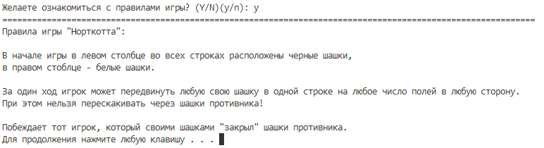
Рисунок Б.2 – Правила игры
Выберем размер поля, режим игры и введем имя (рисунок Б.3).
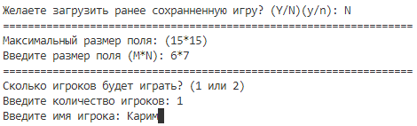
Рисунок Б.3 – Выбор размера поля, режима игры, ввод имени
Выберем сложность (рисунок Б.4).
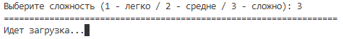
Рисунок Б.4 – Выбор сложности
После того, как появилось игровое поле, выполним произвольные ходы (рисунок Б.5).
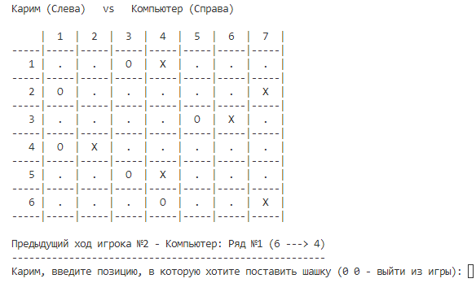
Рисунок Б.5 – Игровое поле
Спустя несколько ходов, мы видим итог (рисунок Б.6).
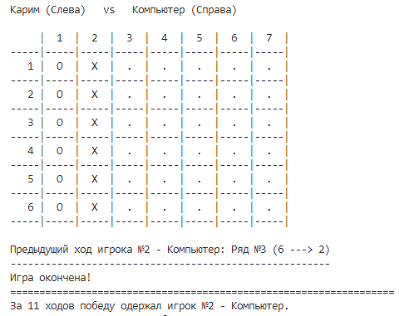
Рисунок Б.6 – Итог

